电极法
ORP在线监测仪
烨立智造，让科技更智能！

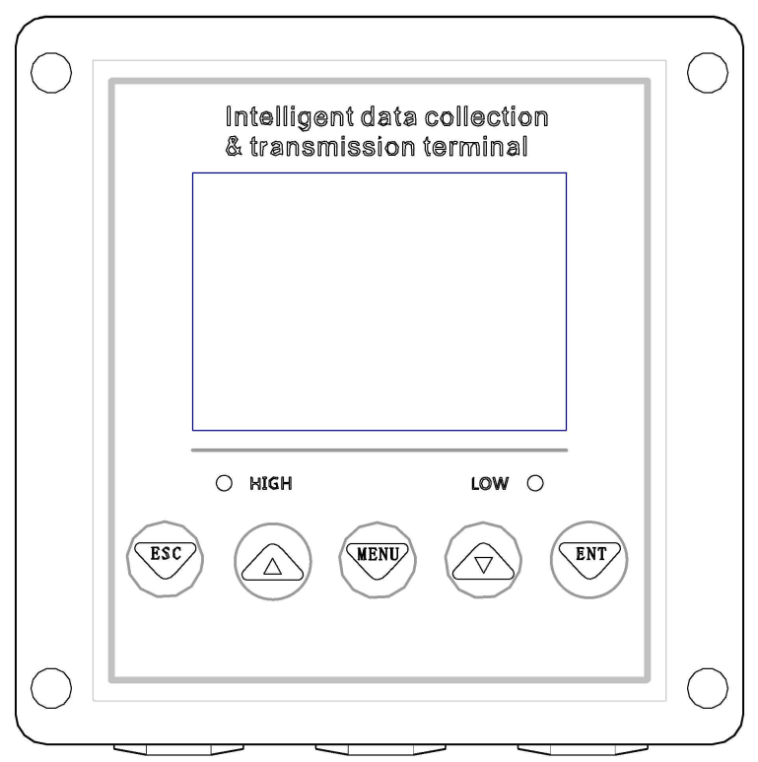

杭州烨立科技有限公司
地址：杭州市华西路299创意园七层
电话：0571-86695413/28812826/28115181 传真：0571-86695412
网址：www.05711718.com
序言
感谢您对我们的支持。请在使用前，详细阅读操作说明书，帮助您正确使用本公司产品。
在收到仪器时，请小心打开包装，检查仪器及配件是否因运送而损坏,配件是否齐全，如发现异常，请联系我公司售后服务部门或地区客服中心,并保留包装物，以便寄回处理。
2：功能特性
在线ORP监测仪（以下简称仪表）采用投入式的安装方式，使用方便。运维成本低，不消耗试剂。使用安全，不会产生二次污染。广泛用于医院用水、生活水和污水处理等。对水中的消毒液余量进行连续监测和控制消毒物的投放。
仪表采用LCD液晶显示屏；智能型中文菜单操作；具有电流或电压输出，测量范围自由设定，高低超限报警提示和两组继电器控制开关，电极标定方便。
3：工作原理
在线ORP监测仪是基于物理学中元电池原理。电极在溶液里形成恒定微弱的电压，电压与ORP的含量成正比。我们采用ORP的并与内部标定值比对，采用能特斯拉原理计算出ORP值，并经过温度补偿输出最终值。维护量小，不消耗试剂，没有流速和搅动的要求，分辨率和测量精度高。
4.1．使用方法：
1、显示：将表头220V电源接好，并接上传感器探头，就可以显示传感器的数值。
2、4-20mA输出：在仪表设置菜单的“远传设置”里4-20mA输入对应的量程值，就可以在电流输出端子得到对应的4-20mA变送电流。
3、报警输出：在仪表设置菜单的“DO输出设置”里输入高低越限报警值，越限时报警端子闭合。
4.2：技术特性
1、 工作电压：AC 220V±10%、50/60Hz
2、彩色液晶屏幕
3、RS485通讯（modbus协议，9600，8，1，N）
4、4-20mA恒流变送输出
5、高、低越限报警继电器
6、 仪表尺寸：140*140*120mm，开孔尺寸：137*137mm
7、重量：0.9Kg
8、防护等级：IP65
9、多路传感器接入显示功能
5：安装方式
5.1主机安装
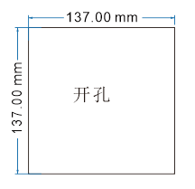
仪表应安装在清洁、干燥、通风好、无震动的位置，周围应无腐蚀性气体。
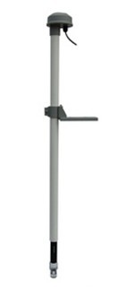
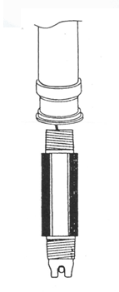
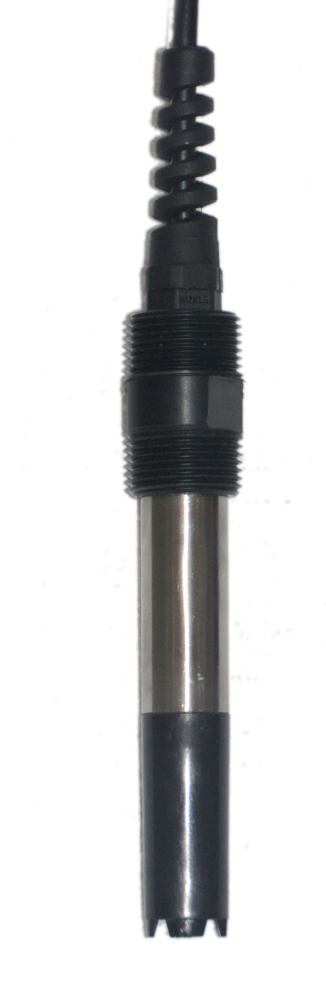
5.2电极安装
护套管
防水接线盒
固定支架
电极
放大示意图
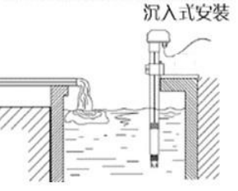

说明：将电缆线从护套管中穿过，电极螺纹与护套管的螺纹连接（使用防水胶布进行防水处理），两根护套管之间的连接一定要防水，防止溶液渗透入护套管内腐蚀电缆线，将护套管固定在固定支架上，护套管顶部用黑色防水橡胶帽盖住防止雨水从顶部进入护套管内。
③法兰式安装：根据用户需求订制法兰安装。
④其他方式：如以上没有找到合适安装方法，请与厂家联系订制特殊安装方式。

6：仪表面板及接线说明
前面板按钮

按MENU键：进入设置菜单，初始密码是0000.
数字编辑时移位
按ENT键：确认
按ESC键：返回
按上翻键：选项下翻动或数字增加。
按下翻键：选项上翻动或数字减少。
后面板接线说明
端子图：
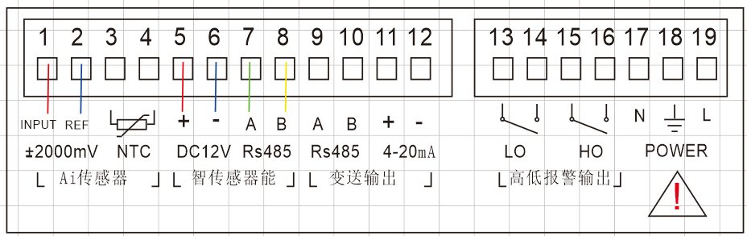
端子说明：
1.S+：ORP电极INPUT(透明线) | 11.I+： 4-20mA恒流源输出正
2.S-： ORP电极REF（黑色） | 12.I -： 4-20mA恒流源输出负
3.NTC：ORP电极TEMP（绿色）
4.NTC：ORP电极TEMP（白色） | 13. LO1: 低报警继电器常开1
5.+： | 14. LO2: 低报警继电器常开2
6. -： | 15. HO1: 高报警继电器常开1
7.A： | 16.HO2：高报警继电器常开2
8.B: | 17. 220VN:交流220V输入N
9.485A： 接后台485+ | 18. NC:接地
10.485B： 接后台485- | 19. 220VL: 交流220V输入L

1、在通电前一定要确认接线正确，错误的接线可能导致仪表损坏。
2、取电不能从大功率设备的旁路，电源线与信号线分开。
6.仪表功能设置
6.1.主界面及主菜单
余氯： 6.31mA
5.00 mg/L

主界面为测量值，副显示4-20mA电流输出值等数据。按下MENU键，输入密码（出厂密码0000，可密码修改）进入菜单
菜单结构总览
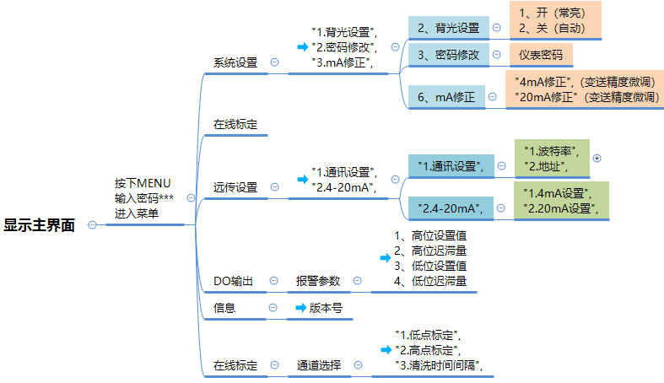
设置功能主菜单
1、系统设置
2、在线标定
3、远传设置
4、DO输出设置
5、信息查询
6、探头标定

7.仪表设置
7.1系统设置
1、背光设置
2、密码修改
3、mA修正

详解
序号 | 菜单名 | 图例 | 功能
1 | 背光设置： | 1、开（常亮）  2、关（自动） | 选择关可以省电.  *液晶屏的背光延时20S自动熄灭
2 | 密码修改： | 0000 | 修改仪表密码.  *初始密码：0000
3 | mA修正： | 1、4mA修正  2、20mA修正 | 用来微调4-20 mA电流的输出。1、进入4mA修正,电流端子固定输出4mA，用万用表mA档测量输出电流，如果电流偏小，则输入正补偿值，如果偏大则输入负补偿值）  2、进入20mA修正，电流端子固定输出20mA.修正方法如上
7.2 在线标定
当显示值与实际ORP数据有偏差的情况下，通过此标定输入显示值，仪表可以计算出探头数据与实际显示数据的偏移量，这个偏移量使得显示数据接近真实值。
注：当进行探头标定操作时，偏移量自动恢复为0.
7.3 远传设置
1、通讯设置
2、4-20mA设置

详解：
序号 | 菜单名 | 图例 | 功能
1 | 通讯设置： | 1、波特率  2、地址 | 设置通讯的波特率和地址  出厂默认：  波特率=9600,8,n,1  地址=0；
2 | 4-20mA设置： | 1、4mA设置  2、20mA设置 | 对电流变送端子的输出电流进行设置，输入4mA和20mA的值。

7.3.1 通讯点表
采用MODBUS RS485通讯， MODBUS-RTU寄存器表如下。（数据类型：浮点数ABCD格式）
MODBUS-RTU
地址 | 0-255可设置（出厂设置1）
波特率 | 2400/4800/9600/19200可修改（出厂设置9600）,8, n,1
寄存器名称 | 地址 | 读/写 | 数据类型 | 长度 | 说明
DATA1 | 0 | R | float | 2 | 通道1数据
DATA2 | 2 | R | float | 2 | 通道1温度
DATA3 | 4 | R | float | 2 | 通道1备用
DATA4 | 6 | R | float | 2 | 通道2数据
DATA5 | 8 | R | float | 2 | 通道2温度
DATA6 | 10 | R | float | 2 | 通道2备用
- 通讯格式
Modbus通信默认的数据格式为: 9600、n、8、1（波特率9600bps，1个起始位，8个数据位，无校验，1个停止位）。
- 信息帧格式 (xx代表一个字节）
- 读数据指令帧
00 03 xx xx xx xx xx xx
地址 功能码 寄存器起始地址 寄存器数量 CRC校验码（低字节在前）
- 读数据应答帧
00 03 xx xx……xx xx xx
地址 功能码 字节数 应答数据 CRC校验码（低字节在前）
举例：仪表ID设为1，DATA2数据为浮点数51.06（16进制数为424C 3D71）则
数采仪命令：01 03 0002 0002 65CB
仪表回应：01 03 04 424C 3D71 FF28
7.4 DO输出设置
通道1作为主通道，控制继电器报警输出。
1、高位设置值
2、高位迟滞量
3、低位设置值
4、低位迟滞量

高点继电器：实际测量值高于高位设置值时动作，实际测量值再下降到低于（高位设置值-高位迟滞量）时释放。
低点继电器：实际测量值低于低位设置值时动作，实际测量值再上升到高于（低位设置值+低位迟滞量）时释放。
（注：迟滞量避免继电器频繁动作，延长继电器或交流接触器的使用寿命。所以用户需根据实际情况设置高、低点迟滞量。）
7.5 信息查询
用于查看仪表的版本号等信息
7.6探头标定
1、零点标定
2、斜率标定
3、温度标定

详解：
序号 | 菜单名 | 图例 | 功能说明
1 | 低点标定： | ----低点标定-----  0.500 | - ORP探头放入第一点标液中。  - 等待3分钟左右，等数据稳定后  - 输入当前标液ORP值  - 按ENT键
2 | 高点标定： | -----高点标定-----  20.23 | - ORP探头放入第二点标液中  - 等待3分钟左右，等数据稳定后  - 输入当前实际ORP值  （根据标液或实验室化验值）  - 按ENT键
3 | 温度标定： | -----温度标定-----  1.000 | 输入当前实际温度对传感器温度进行校准
8：日常维护
仪表一般不需要日常维护，如出现故障可与本公司联系，在公司技术人员指导下进行调修。如用户无校验条件或需要维修请联系生产厂商。
传感器使用维护请注意以下几点：
(1)零ORP校准：探头放在标液中，持续保持10分钟不移动探头，进入在线标定的低点标定。
(2)高点校准：探头在已知ORP的水中，持续保持10分钟不移动探头，进入在线标定的高点标定
(3)传感器维护非常简单，一般情况下不需维护，仅当读数出现异常方需进行维护。将传感器从污水中取出，用细砂纸将电极的铂金表面的氧化物擦除，露出电极的光亮表面。

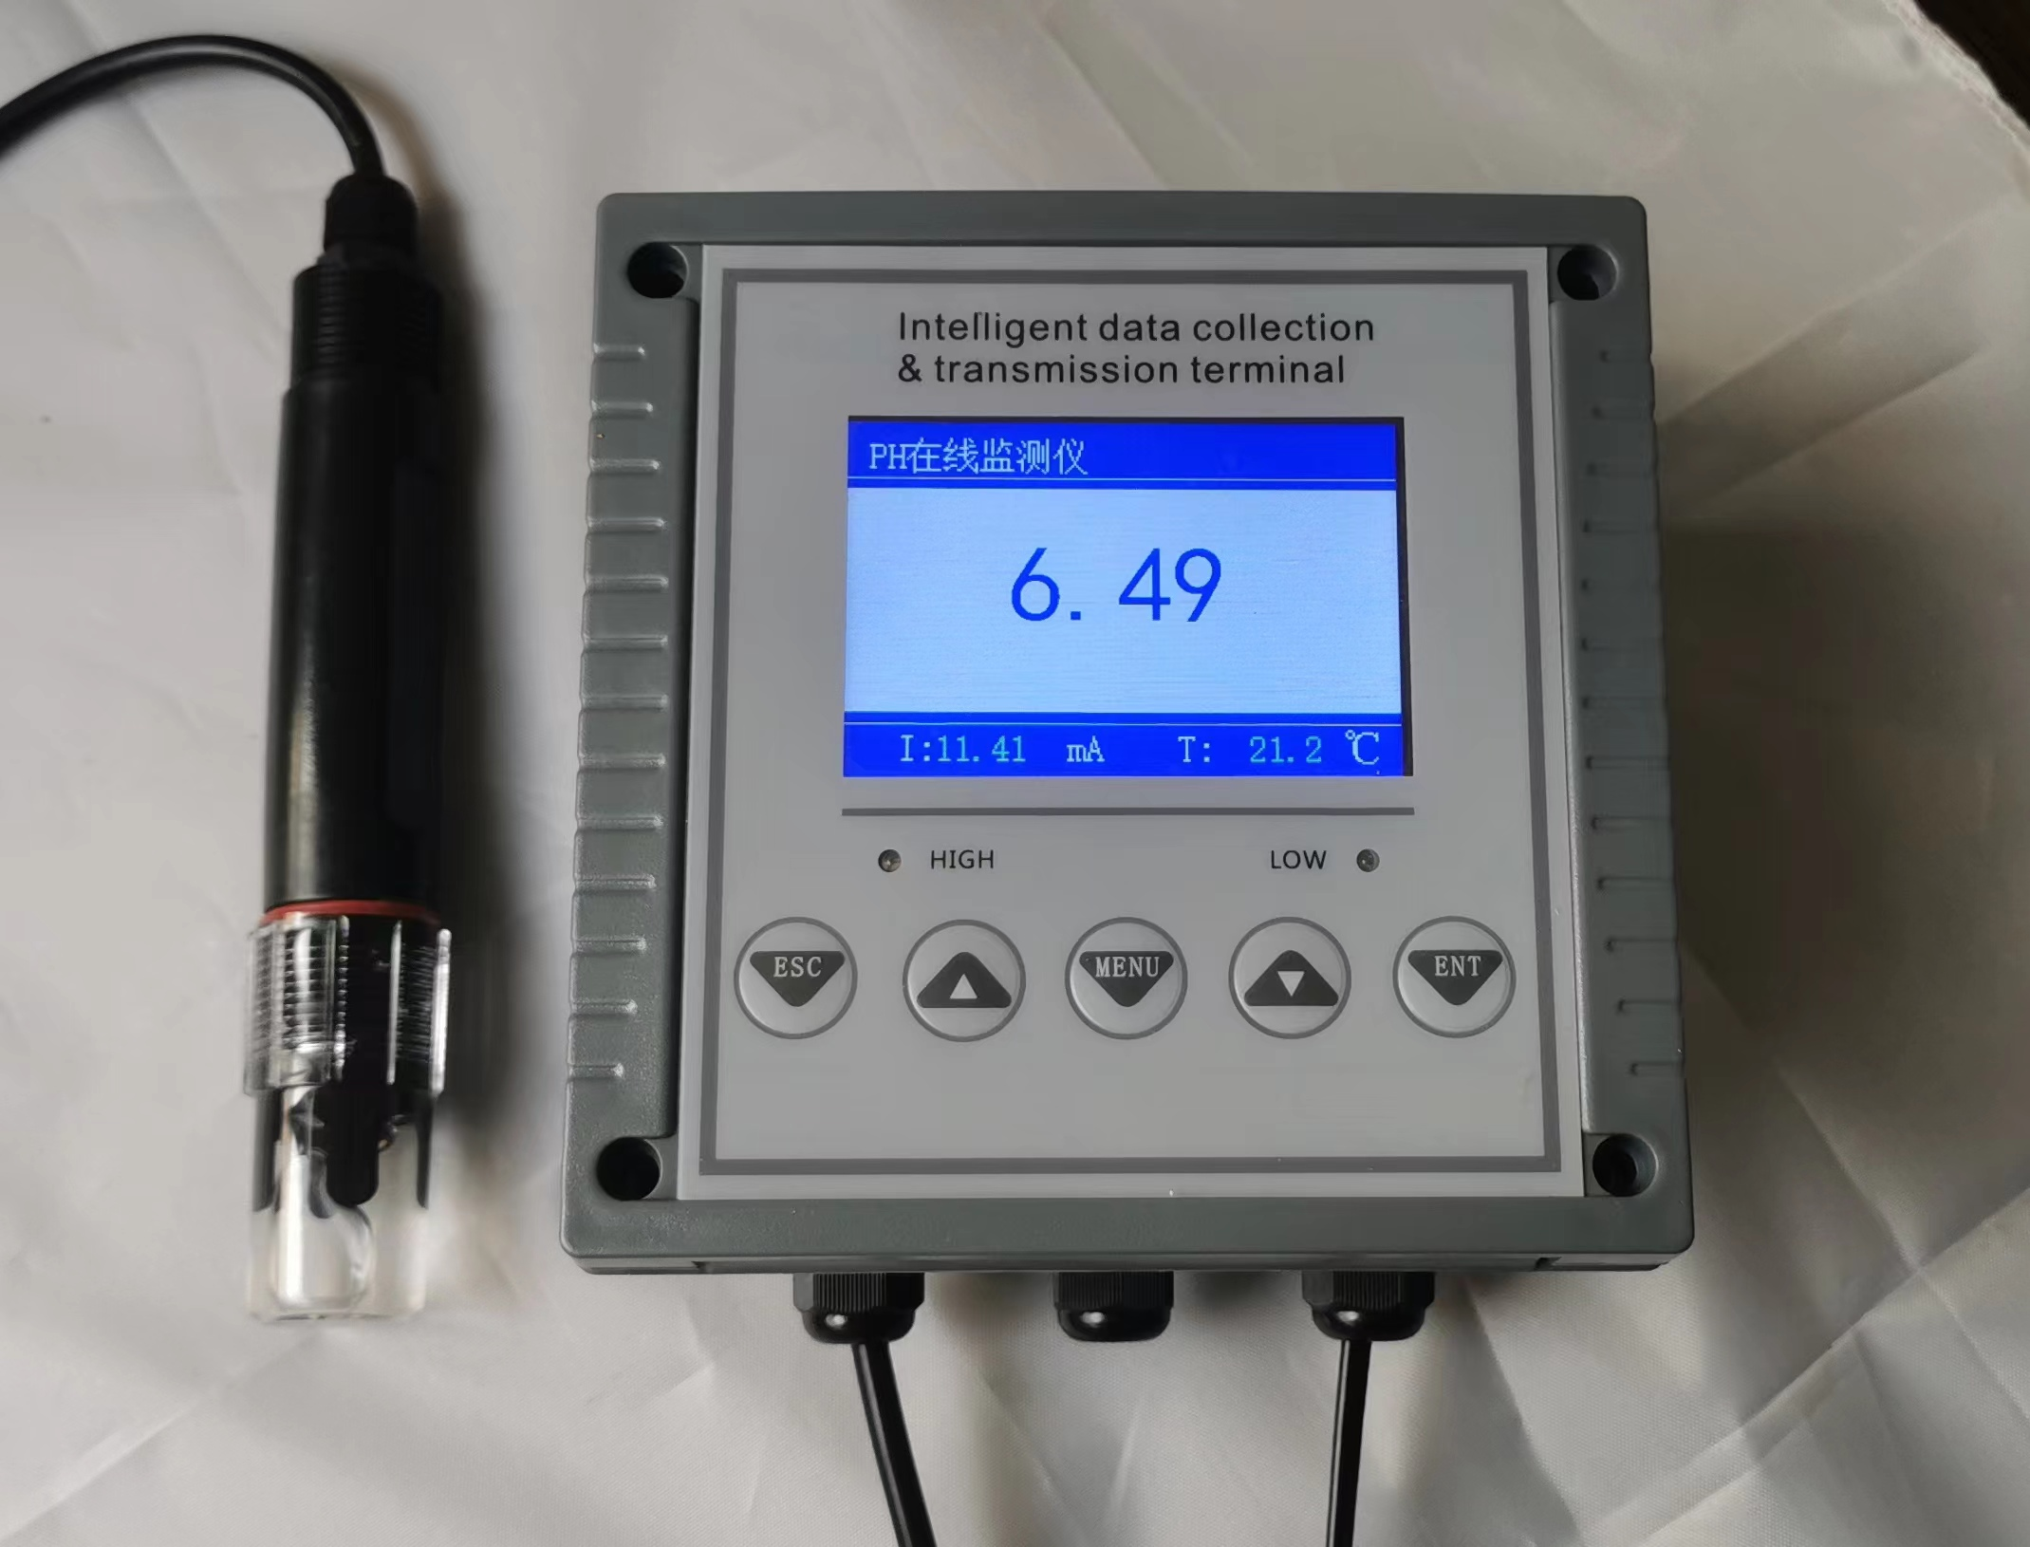
实物图（监测仪通过探头设置选择ORP或PH）

